問題１
下記の実行結果となるように未完成プログラムの空欄部分を埋めてプログラムを作成してください。

◆無名関数として定義された関数をゴルーチンとして、main関数から起動させます。
起動されたゴルーチンは、０から９までの乱数を発生させます。
また、乱数に対応する各国の挨拶を選択します。
送信用チャンネル１には、乱数を
送信用チャンネル２には、乱数に対応した挨拶をそれぞれ、送信します。
このゴルーチンは、無名関数の引数として指定された数値と生成された乱数が同じなら強制終了します。
受信側は、main関数で行い、送信用ゴルーチンより送信された乱数と、対応する挨拶を受信し表示します。

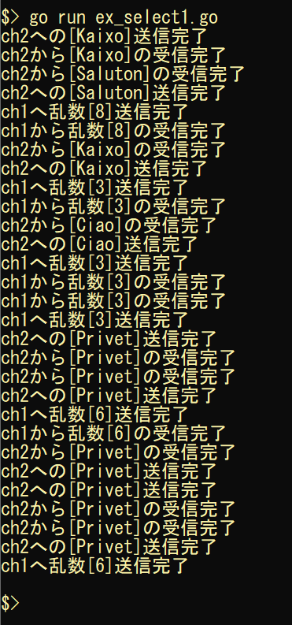
実行結果
未完成プログラム ファイル名：ex_select1.go

package main

import (
"fmt"
"os"
"time"
"math/rand"
)

func main() {

// チャネルの作成
ch1 := ＿＿＿＿＿（１）＿＿＿＿＿ // 乱数用チャンネル
ch2 := ＿＿＿＿＿（２）＿＿＿＿＿ // 挨拶用チャンネル

// ゴルーチン起動（送信側）
/**
無名関数の定義
引数：exitNum 乱数の生成を終了させる数値（型 int）
処理：
０～９までの乱数と、その乱数に対応する各国の挨拶を
それぞれチャンネルに送信する
もし、指定された数値と生成された乱数が同じなら
チャンネルへの送信を終了する
戻り値；なし
*/
go func(exitNum int) {
// 各国の挨拶
message := ＿＿＿（３）＿＿＿{"Hello", "Hallo", "Bonjour", "Ciao", "Hola",
"Olá", "Privet", "Saluton", "Kaixo", "こんにちは"}
for {
// ０～９の間で乱数を発生させる
rand.Seed(time.Now().UnixNano())
randNum := rand.Intn(10)

// 指定された乱数なら無限ループを抜ける
プログラム作成部分

// select文を使用して、ch1またはch2への送信
プログラム作成部分

// 終了
os.Exit(0)
}(5)

// 無限ループ（受信側）
for {

// select文を使用して、ch1またはch2からの受信
プログラム作成部分

}

}

